 | Министерство науки и высшего образования Российской Федерации Федеральное государственное бюджетное образовательное учреждение высшего образования  «Московский государственный технический университет имени Н.Э. Баумана  (национальный исследовательский университет)» (МГТУ им. Н.Э. Баумана)

ФАКУЛЬТЕТ «ИНФОРМАТИКА И СИСТЕМЫ УПРАВЛЕНИЯ» КАФЕДРА «СИСТЕМЫ АВТОМАТИЧЕСКОГО УПРАВЛЕНИЯ»

Самостоятельная работа №1.11
“Создание простых моделей во FreeCAD”
Вариант 11

Студент группы | Соин А. Д.  17 февраля 2025 г.
Преподаватель | Викулов А. Н.  « » 2025 г.

2025

ДЕТАЛЬ 2
ОБЩИЙ ВИД ДЕТАЛИ

С деревом конструирования | Внутренние части
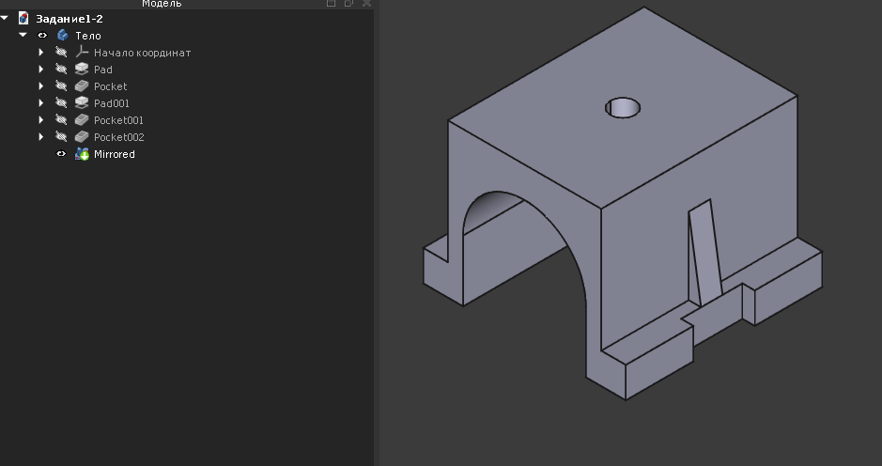 | 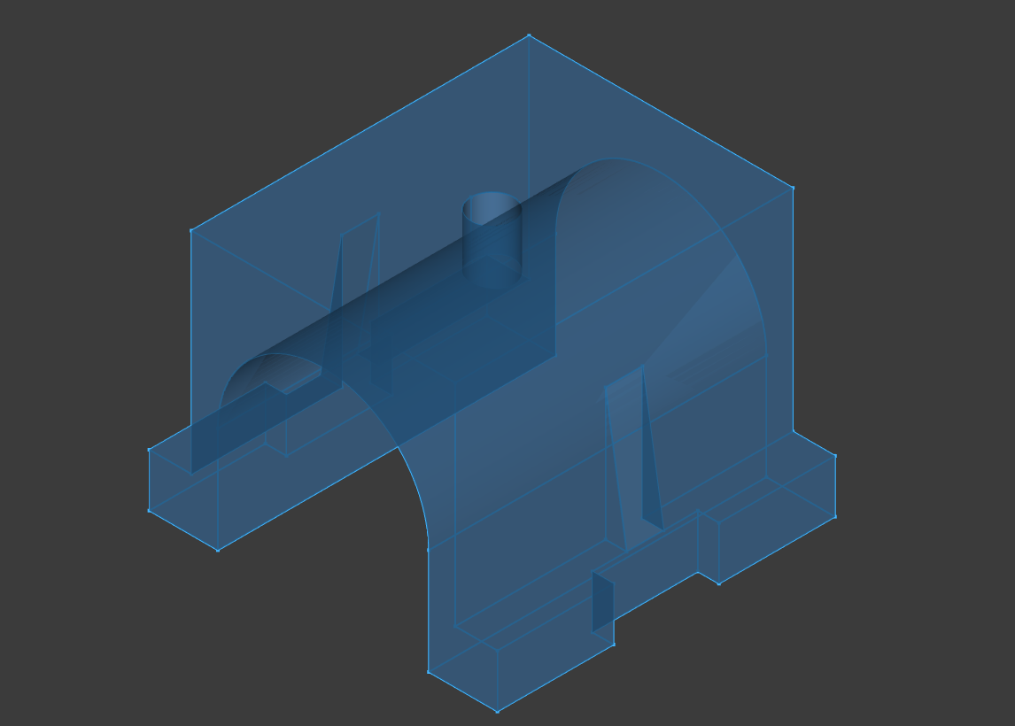

ОСНОВАНИЕ

Эскиз | В материале
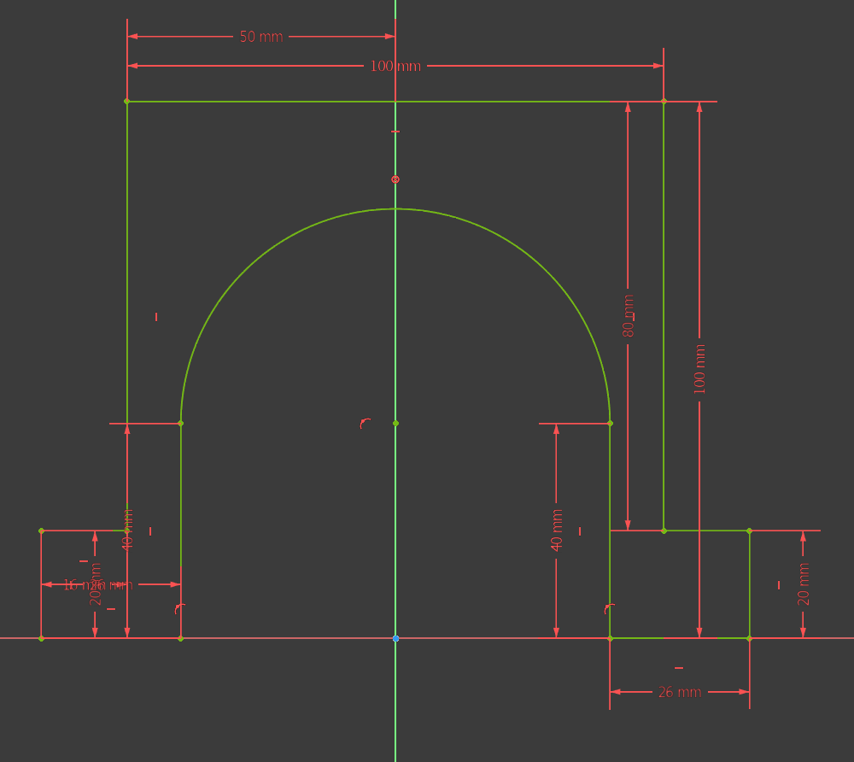 | 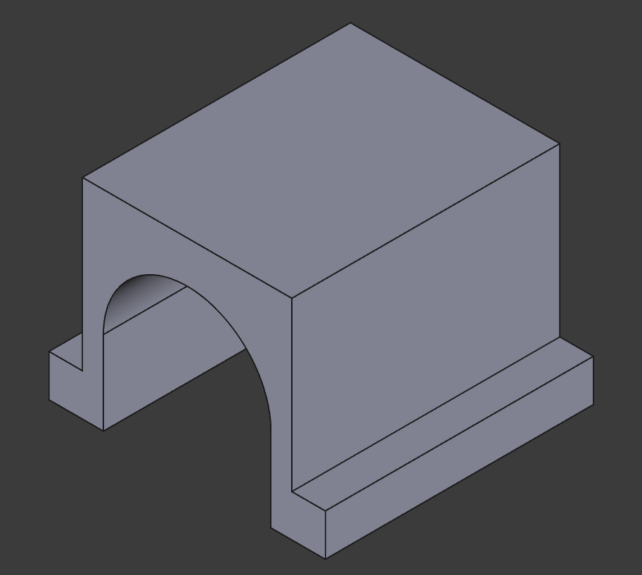

Вырезы

Эскиз | В материале
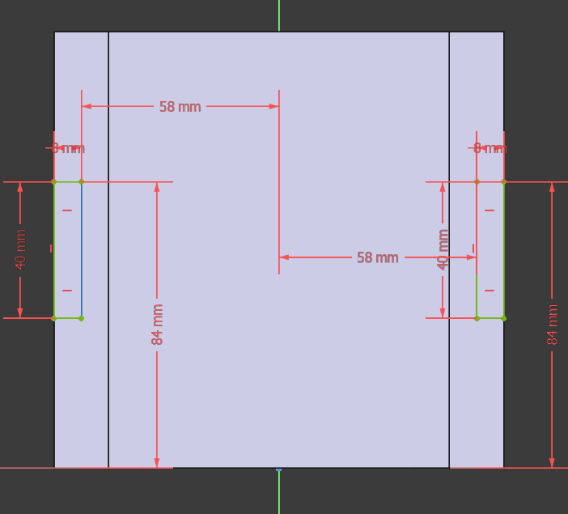 | 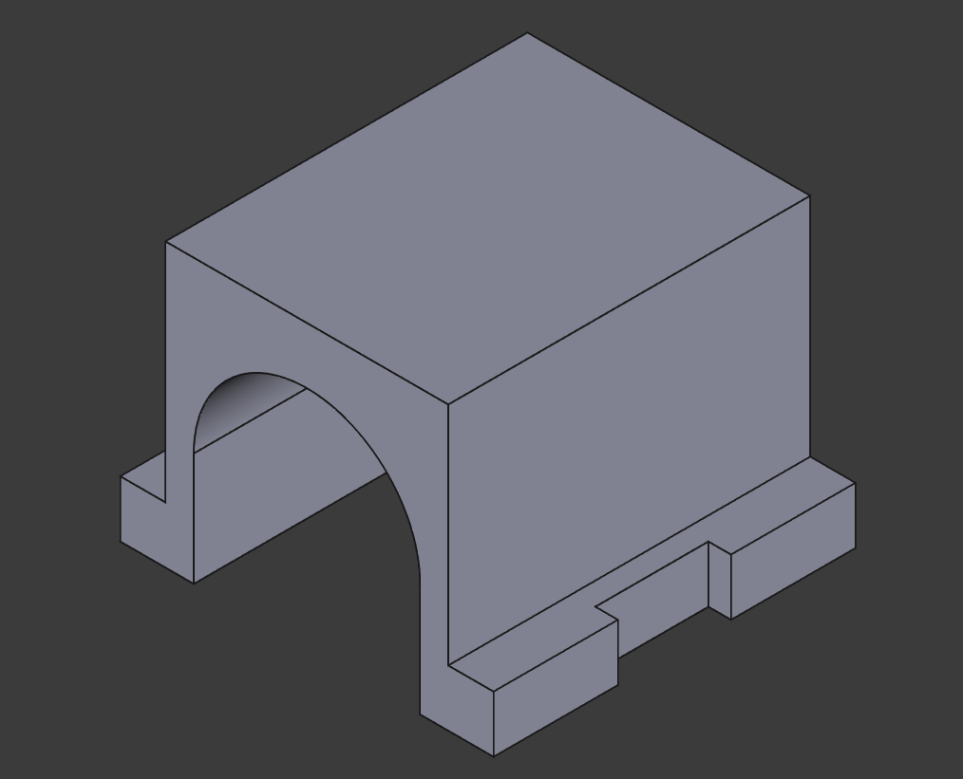

Заготовка для ребра жесткости

Эскиз | В материале
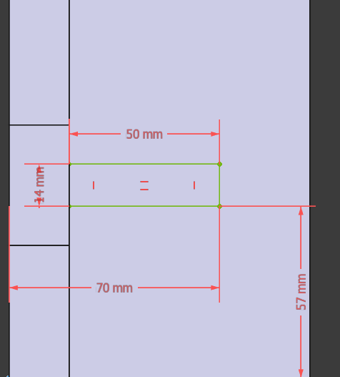 | 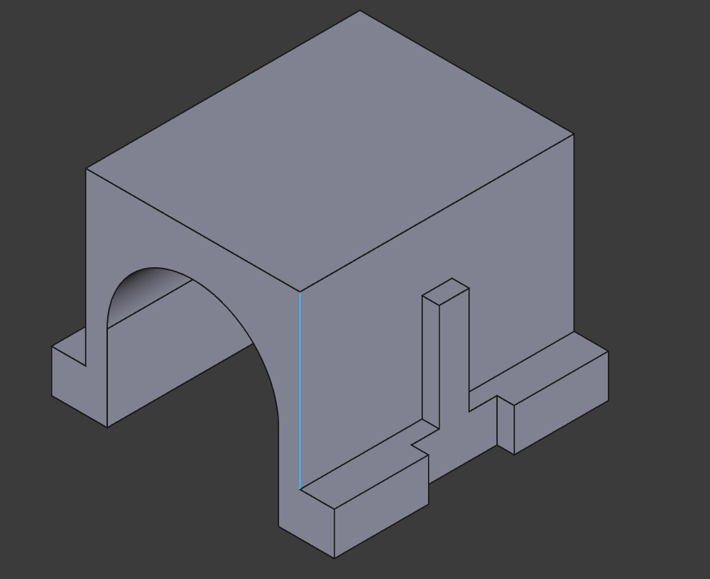
Отверстие

Эскиз | В материале
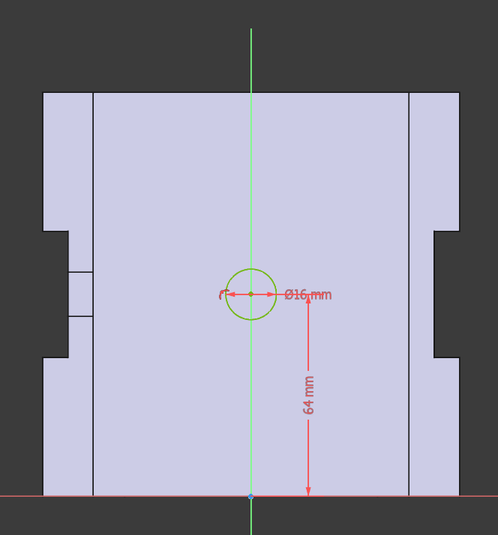 | 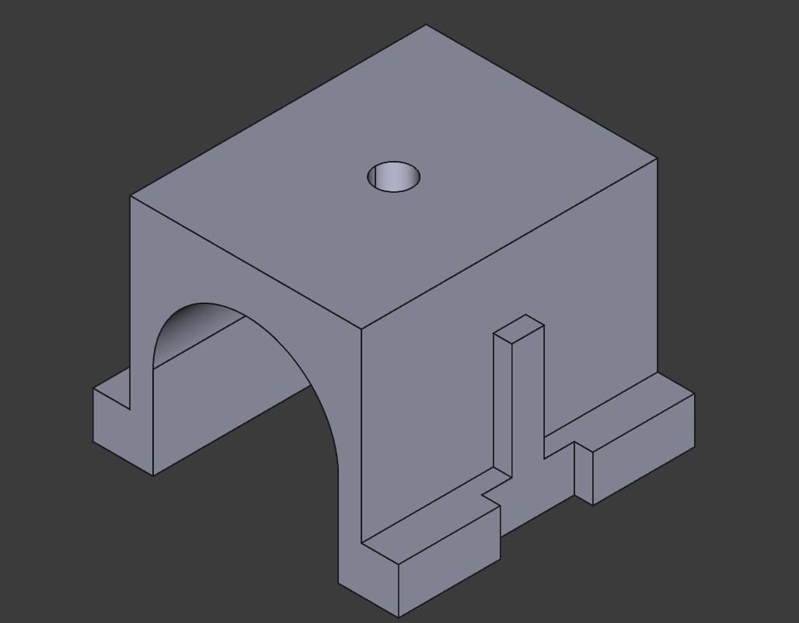

Ребро жесткости

Эскиз | В материале
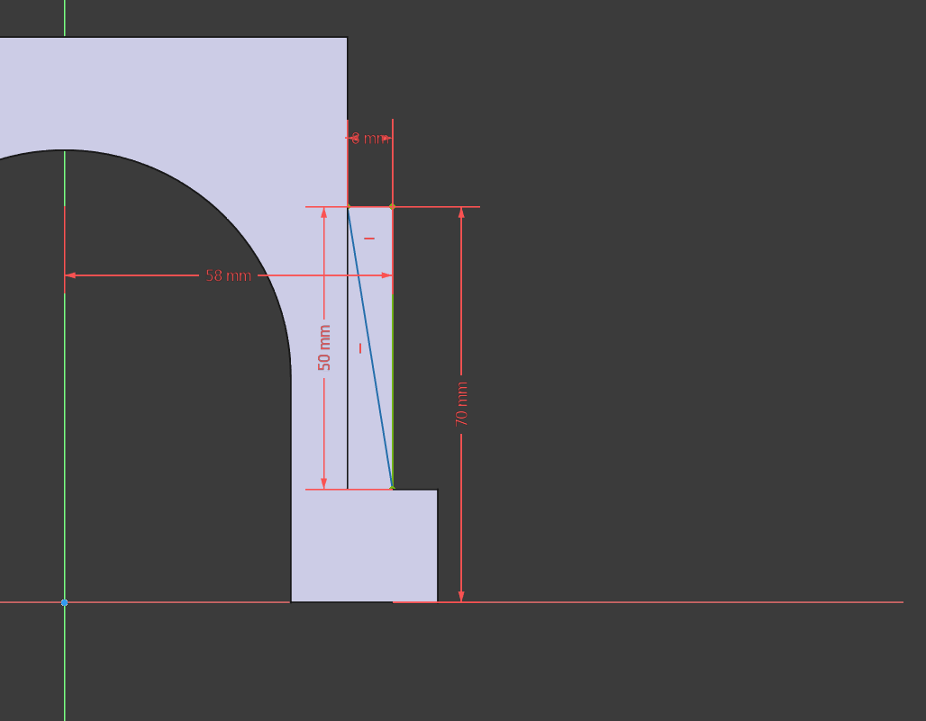 | 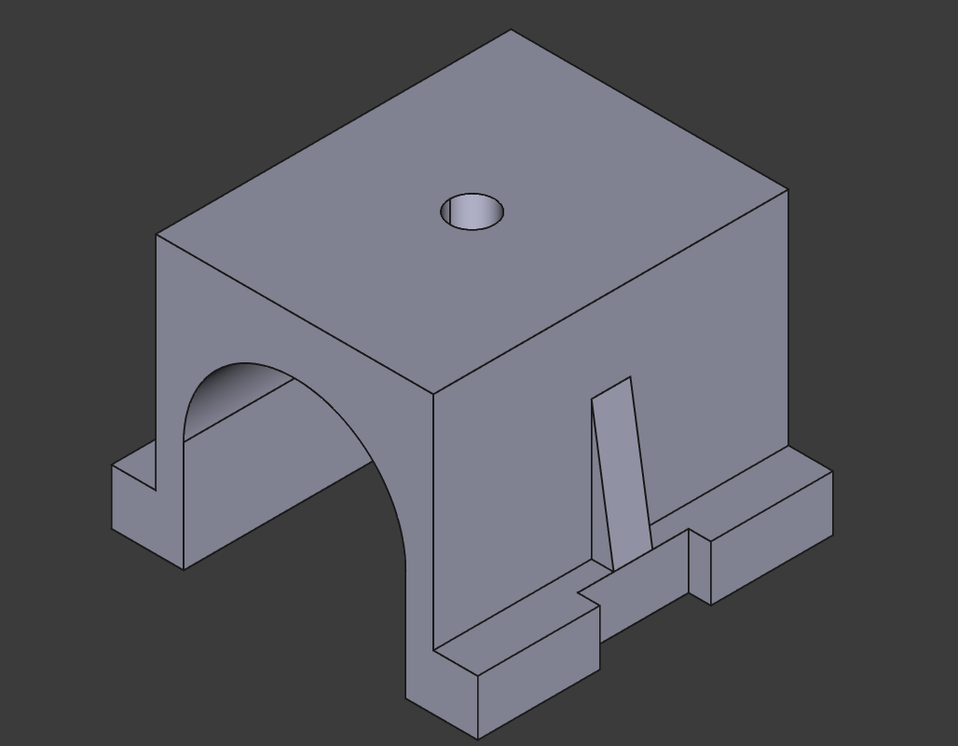

ДЕТАЛЬ 3
Общий вид детали

С деревом конструирования | Внутренние части
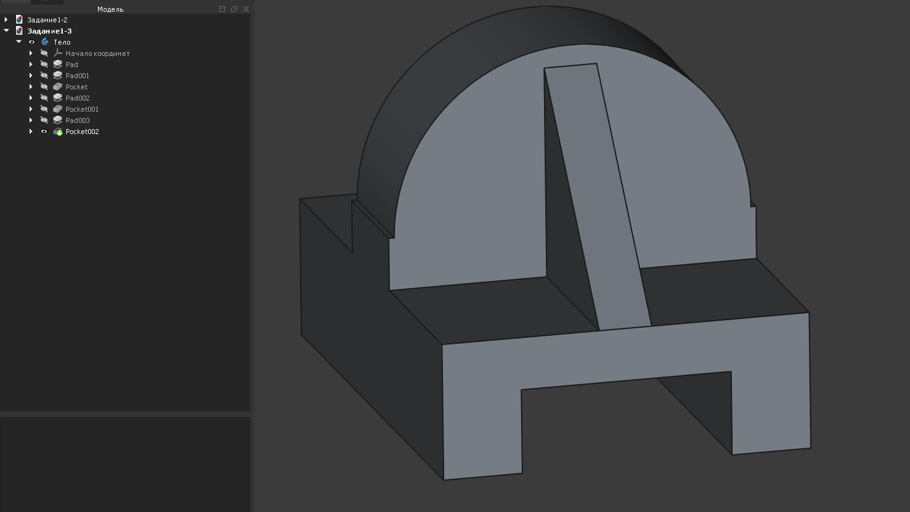 | 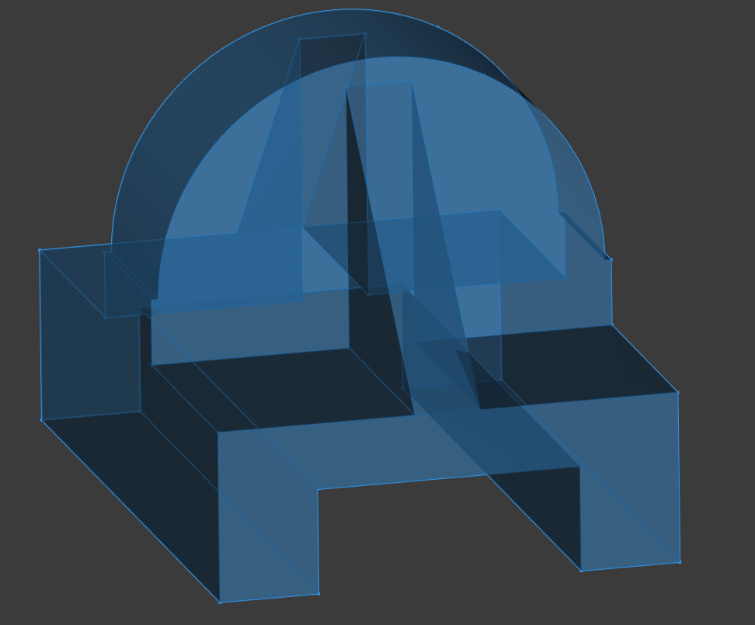

Основание

Эскиз | В материале
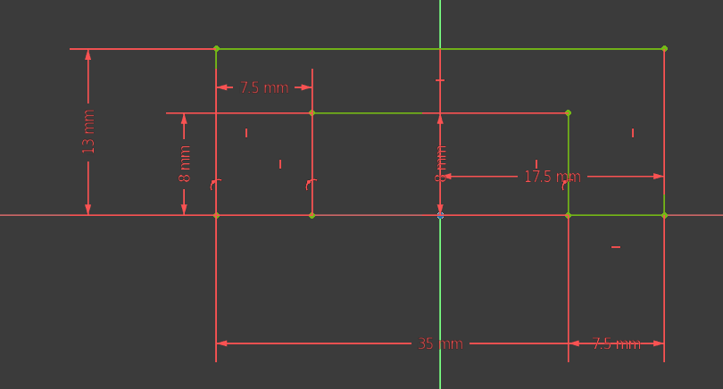 | 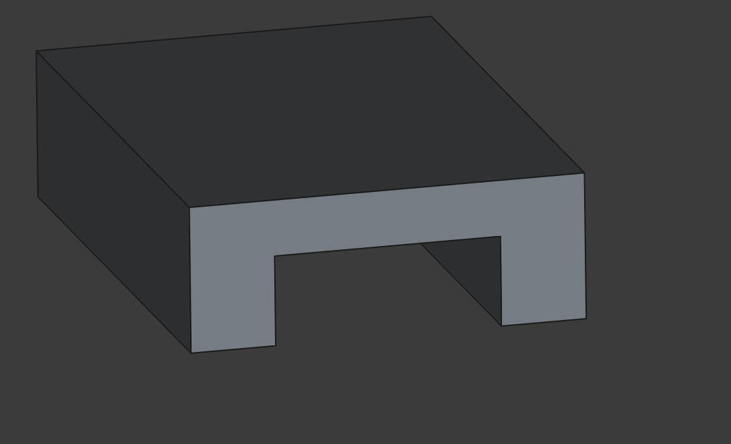

Параллелепипед

Эскиз | В материале
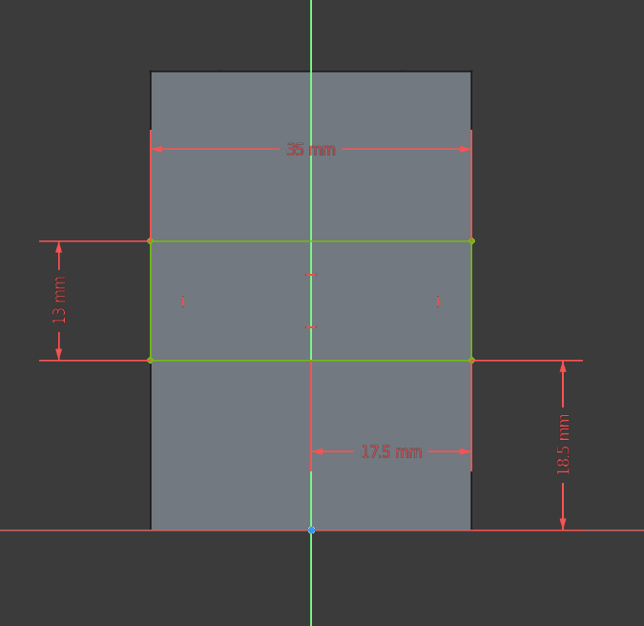 | 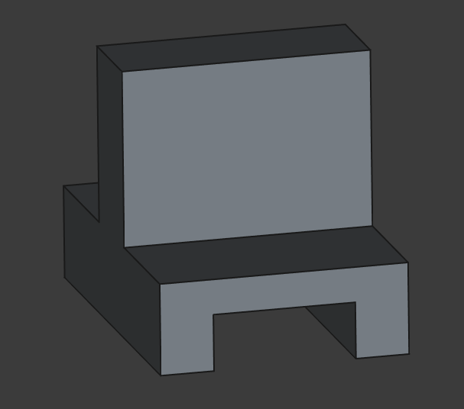

Скругление

Эскиз | В материале
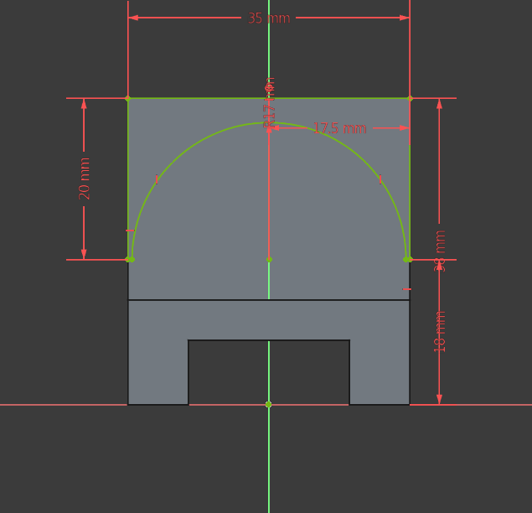 | 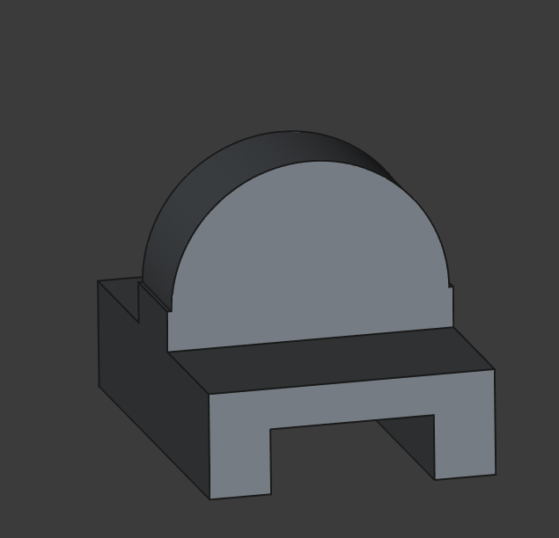

Заготовки для ребер жесткости

Эскиз | В материале
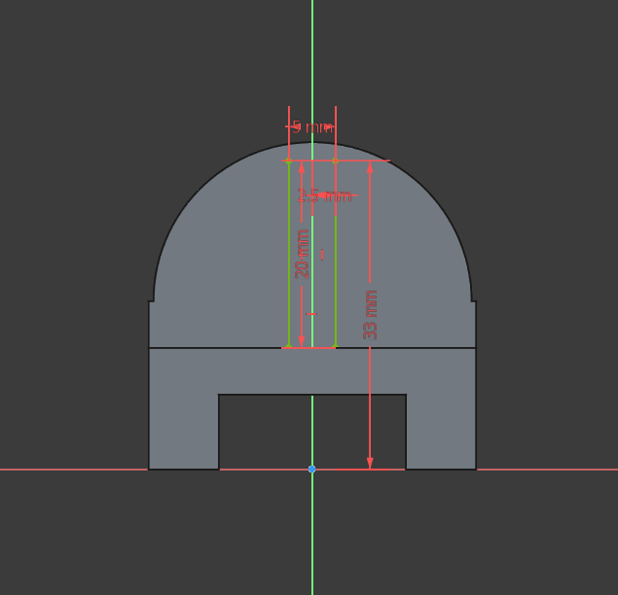 | 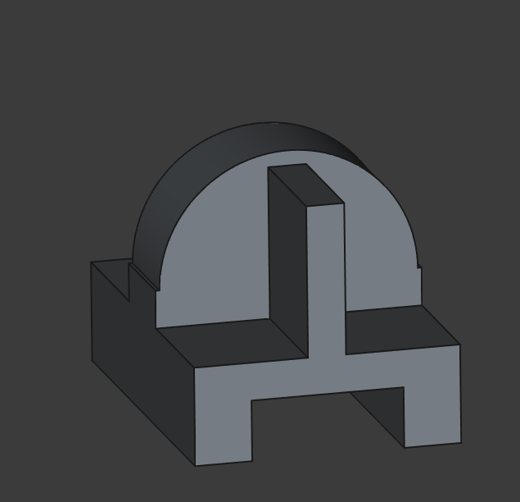

Ребра жесткости

Эскиз | В материале
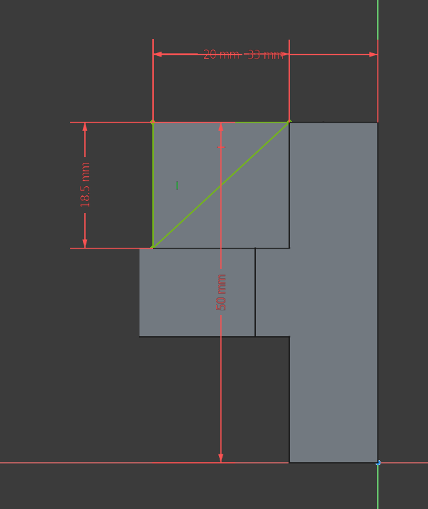 | 